附件2：
项目管理系统激活及材料上传说明
如有疑问，可加群：834332094
一、项目管理系统激活方法
1.未激活的可输入网址：http://index.nii.cn:7788/user/login/page/g_scutgz_xm.html?tdsourcetag=s_pctim_aiomsg&_=1544602139212

点击立即激活，已经激活的输入邮箱密码登录即可
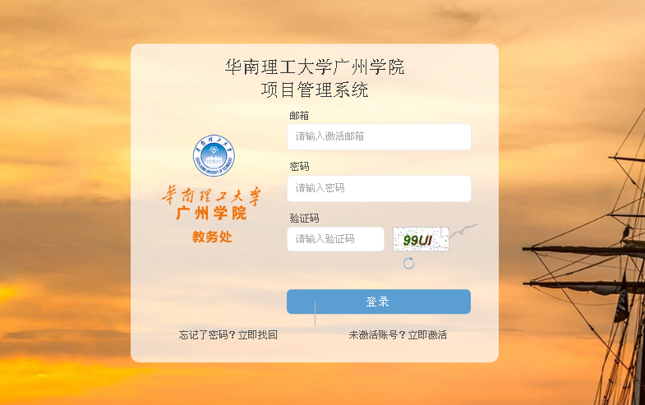

2.输入工号，如果是学生就输入学号，填写姓名，身份证即可。 如果是老师，在身份证处也填写工号即可。最后再绑定常用邮箱，以邮箱登录系统。
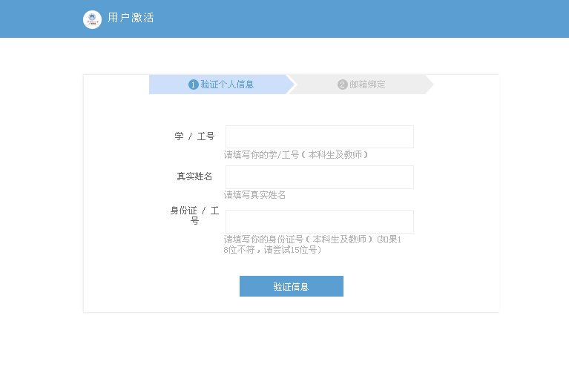

二、项目管理系统上传方法

步骤1：点击我的立项
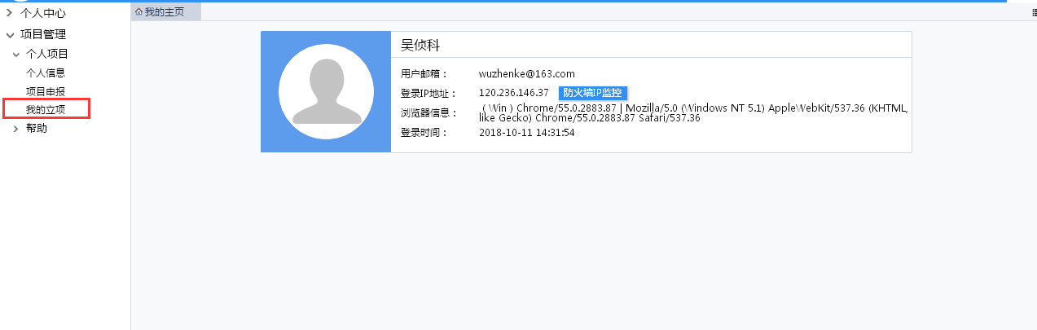

步骤2：点击上传
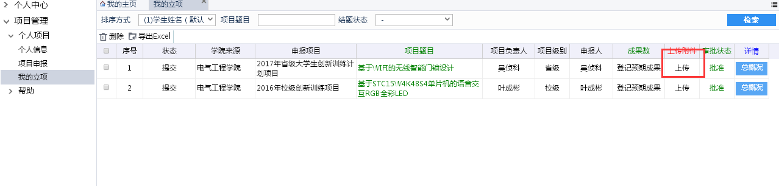

步骤3：点击上传文件
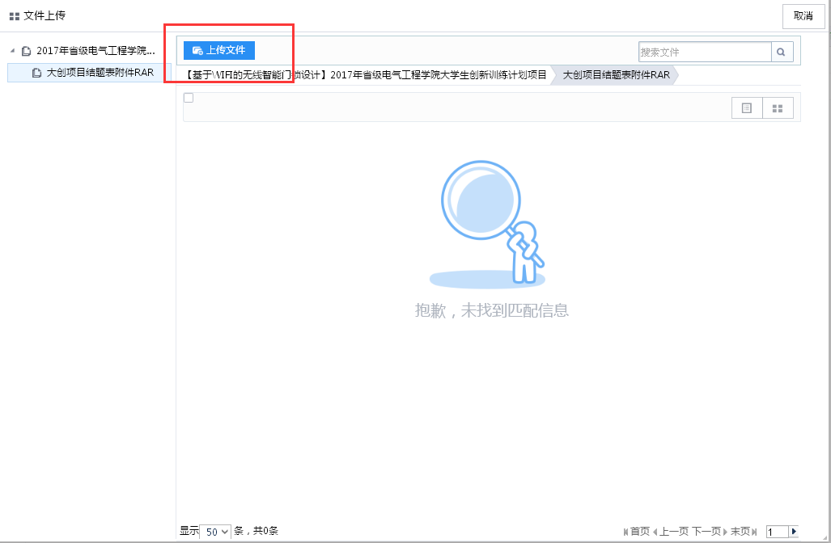

步骤4：点击选择文件将打包的文件上传，点击提交即可
